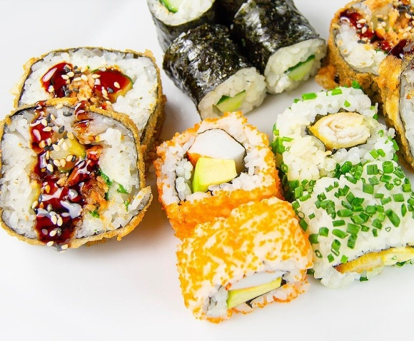

Finansieras av Europeiska unionen. De synpunkter och åsikter som uttrycks är endast upphovsmannens [upphovsmännens] och utgör inte Europeiska unionens eller Europeiska genomförandeorganet för utbildning och kulturs (EACEA) officiella ståndpunkt. Varken Europeiska unionen eller EACEA tar något ansvar för dessa.  
Projekt kod: 2023-2-SE02-KA220-YOU-000171087

**Hussein Chahrour**

**Sverige**

**Kärleken till mat fick Hussein att starta sin egen restaurang**

***Denna berättelse har utvecklats inom projektet***

***"SkillsXcellerate: Att ge egenmakt till ungdomar på deras väg till självständighet genom entreprenörskap"***

***Detta material har utvecklats som en del av WP2 A2 Best practices***

**HUR OCH NÄR HUSSEIN STARTADE SITT FÖRETAG**

Hussein startade sitt företag för åtta år sedan, 2016. Innan han startade sin restaurang arbetade han i olika ”in-stegspostioner” inom livsmedelsbranschen, bland annat som diskare och linjekock. Dessa roller gav honom en solid grund och förståelse för hur ett kök fungerar.

Hussein startade Chahrour's Thai & Sushi Fusion med personliga besparingar och ett litet lån från en familjemedlem som trodde på hans vision. Han berättar att motivationen till att starta eget kom från honom själv. Han blev inspirerad när han var i Tyskland och kom på idén som utvecklade hans verksamhet. Han valde restaurangbranschen på grund av sin kärlek till mat och kundservice.

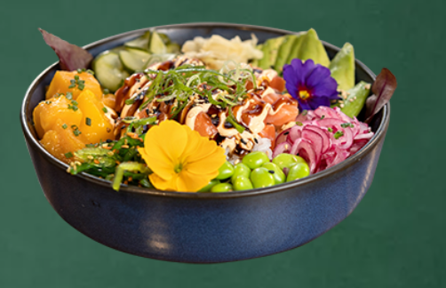

**HUR HUSSEIN UTVECKLADE SITT FÖRETAG**

Hussein finansierade starten av sitt företag genom att inneha två andra jobb. Han säger att den svåraste utmaningen I början var den ekonomiska.

“Jag har ingen formell utbildning utöver gymnasiet. Men jag har fått värdefulla kunskaper och färdigheter genom praktisk erfarenhet och lärande på jobbet.”

Chahrour's Thai & Sushi Fusion är en livlig restaurang som erbjuder en unik blandning av thailändska och japanska smaker. De är stolta över att använda de färskaste ingredienserna för att skapa innovativa rätter som glädjer sinnena och transporterar matgäster till Bangkoks gator och de fridfulla sushibarerna i Tokyo.

Hussein berättar att sociala medier var ett användbart verktyg för att nå ut till människor om hans verksamhet.

“I början fokuserade jag på att bygga upp en stark närvaro på sociala medier som Facebook och Instagram, visa upp våra unika fusionsrätter och engagera vår publik. Jag samarbetade med lokala matbloggare och influensers för att öka vår synlighet och locka nya kunder.”

Efter ungefär fem år blev allt lättare och svårigheterna lättade. Hussein har nu drivit sin restaurang i 8 år och säger att det har varit en utmanande men givande resa.

**VILKA ÄR HUSSEINS FRAMTIDSPLANER**

Idag driver Hussein 3 olika restauranger. När Hussein tänker på framtiden för sitt företag kan han tänka sig att expandera sin verksamhet ännu mer.

**VILKA ÄR HUSSEINS TIPS TILL UNGA SOM VILL STARTA EGET**

Om Hussein kunde resa bakåt I tiden, skulle han fortfarande starta sitt eget företag.

Trots att Hussein saknar formell utbildning är han djupt passionerad över att laga mat och erbjuder delikata måltider till sina kunder. Hans engagemang för att leverera utmärkt mat har varit nyckeln till hans framgång som krögare.

På frågan om vilken typ av stöd som är avgörande när man startar ett företag svarar han; motiverande, ekonomiskt och tekniskt stöd.

Några av Husseins budskap till unga personer som vill starta eget företag är: ”du kan inte ha roligt om du inte går igenom risker och svåra tider”

Se världen från en annan vinkel och skratta till livet, det kommer att skratta tillbaka åt dig. Gå ut och var ditt bästa jag. Är du rädd? Det var jag också och det är jag fortfarande." Ett annat råd från Hussein är att alltid vara dig själv trots människor som sviker dig. Han säger att företagaren själv måste kunna hantera de svåra tiderna och rekommendera ungdomar att prova på att starta eget företag

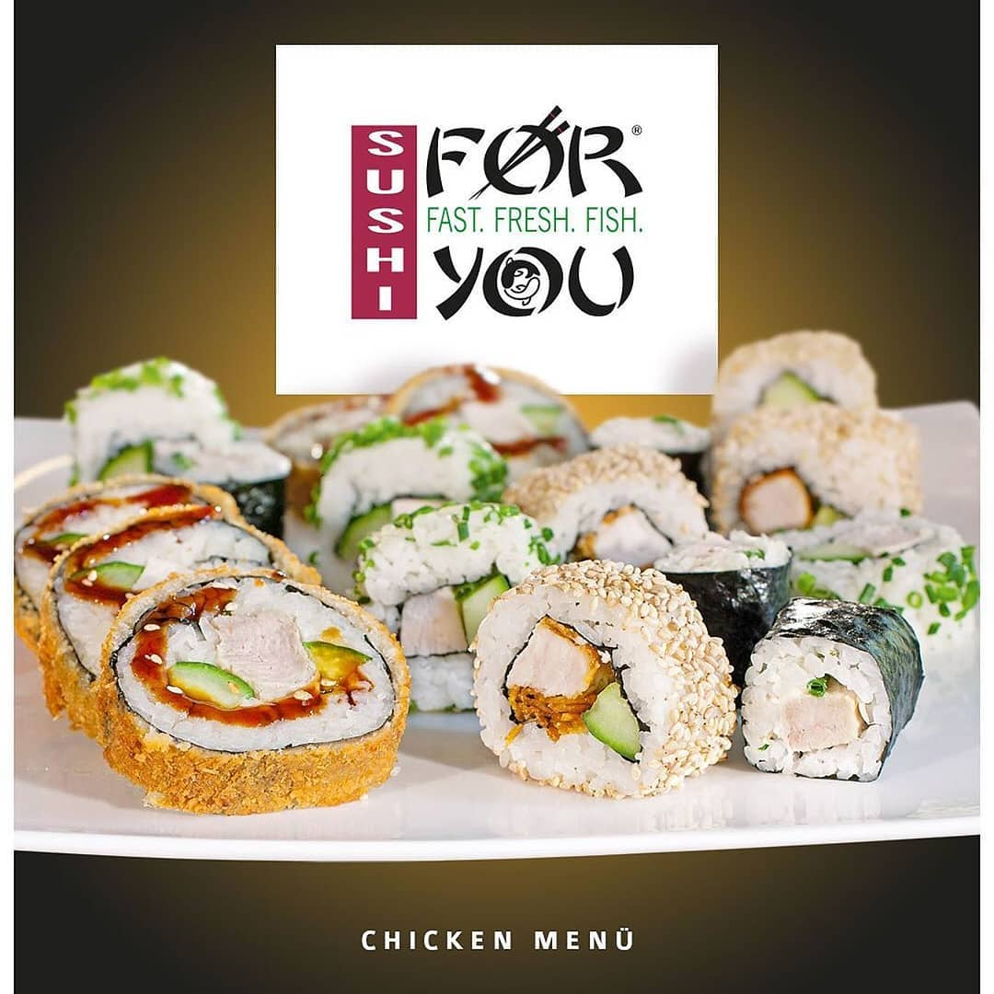

Vi önskar **HUSSEIN** lycka till!

Om du är intresserad av att lära dig mer om **Husseins** verksamhet kan du hitta hans hemsidor här:

<https://thainsushi.qopla.com/>

<https://saigo.se/>

https://thainsushi.qopla.com/

Bildkälla: alla bilder använda i berättelsen är från Husseins personliga bildarkiv.

Allt innehåll är licensierat under CC BY-ND-SA 4.0